同步工作方式：同步通信要求接收和发送的时钟完全同步，不能有误差。同步通信中，每个字符不增加任何附加位，而是连续发送。收、发双方以一个或两个预先约定的同步字符作为数据块传送的开始，数据块由几十到几千，甚至更多字节组成。对每个字符的检错一般可用奇校验，数据块的末尾用CRC（循环冗余码）对整个数据块进行校验。

异步工作方式：通信时以收发一个字符为独立的通信单位，两个传送的相邻字符之间的时间间隔可以是任意的，但通信空闲时，必须用“1”来填充（即不停地传输逻辑1）。

同步工作方式的效率更高。因为：
在异步通信中，每个字符都要用起始位和停止位来使通信双方同步，这些附加的额外信息，使得异步通信的传输效率不高。在需传输大量数据的场合，为提高传输效率和速度，而在同步通信中，通常是去掉这些附加位的。

波特率：波特率的指的是每秒所传送的二进制位数，单位波特(Bd=bit/s)。

波特因子：为了有利于收发双方同步，以及提高抗干扰的能力，这两个时钟频率fc一般不等于波特率fd，两者之间的关系为：fc=kfd。其中，k称为波特率系数，其取值可为16、32或64。

常用的波特率：110、300、600、1200、2400、4800、9600、19200、28800、33600等。（单位均为波特）

（1）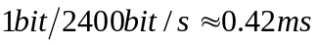
（2）0.42ms*(7+1+1+1)=4.2ms

发送时钟TxC频率=16*9600=153600Hz

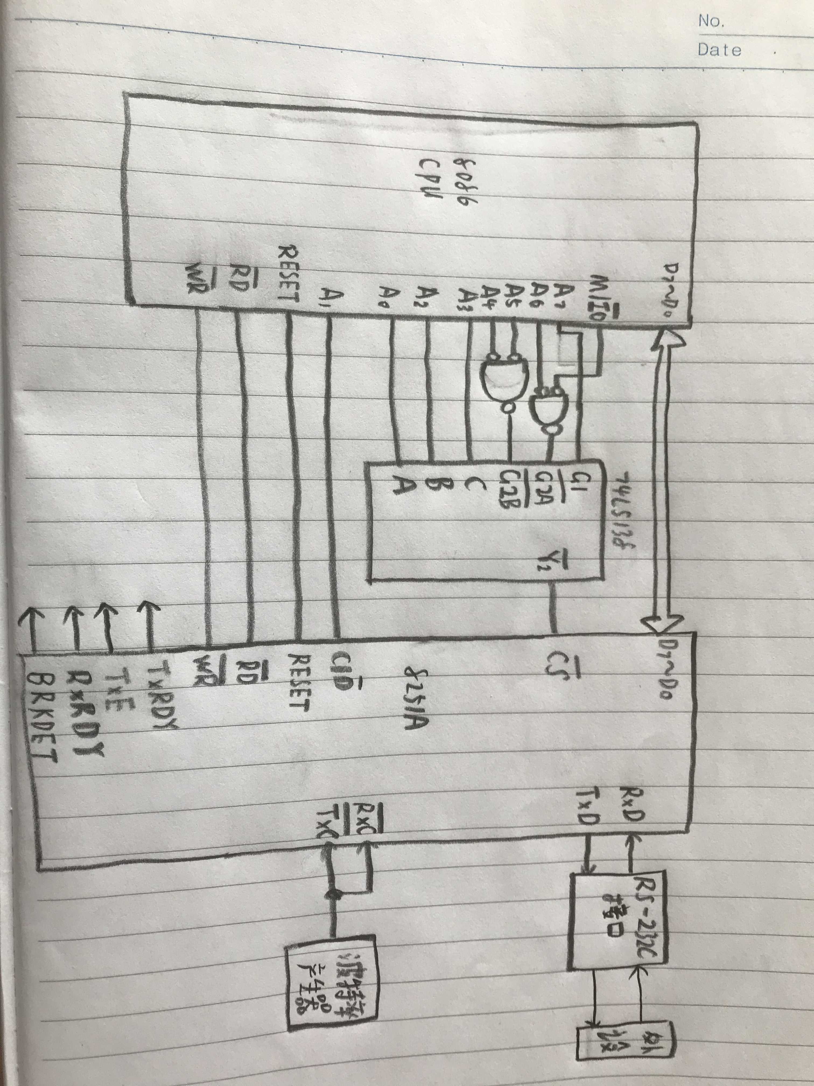
MOV DX,FF2H ;控制端口
MOV AL,00H
;写三次0
OUT DX,AL
REVTIME
OUT DX,AL
REVTIME
OUT DX,AL
REVTIME

MOV AL,40H ;写复位字
OUT DX,AL
REVTIME

MOV AL,01011010B;异步、波特率因子16、7数据位、1奇校验、1停止位
OUT DX,AL
REVTIME

MOV AL,00010101B;命令字：允许接受发送数据，清除错误标志
OUT DX,AL
REVTIME

;延时
REVTIME PROC
MOV CX,02H
D: LOOP D
RET
REVTIME ENDP

